 Downloads de links

Podemos tambem aninhar os links dentro de uma lista <ul> , para fazer a seguinte representação na figura abaixo, tambem pode colocar duas formas de fazer link para download, Ex:

1º (ARQUIVOS NORMAIS)

<h1>Links para download</h1>

    <ul>

        <li><a href="Livros/01 - História da Internet.pdf">Visualizar pdf para download</a></li>

2º (ARQUIVOS COMPACTADOS ZIP)

 <li><a href="Livros/01 - História da Internet.zip" download="01 - História da Internet.rar"type="application.zip">Baixar o arquivo Pdf Zip</a></li>

    </ul>

**Representara assim:**

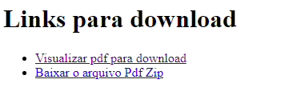

*No primeiro link pode tambem clicar com o direito para guardar o link e dar download direto